Nº EMPENHO: 5208
NOTA DE DESPESA: 30729
NOME: RENATA ALVES PEIXOTO
MÊS REFERÊNCIA: AGOSTO/2025 - INSCRIÇÃO

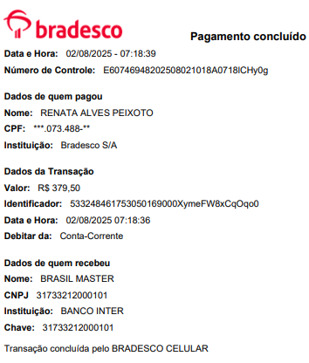
COMPROVANTE DE PAGAMENTO

